**Executar o projeto CADASTRO:**

Esta atividade foi desenvolvida em Asp.net c Core 5 com Entity Framework utilizando visual studio 2019 e banco de dados sqlserver v18.6.

Esta preparado para roda no sql-server com string de conexão apontando para um servidor localhost.

Antes de ser executado e necessário rodar o migration para criar o banco de de dados na janeta de “Package Manager Console” do visual studio 2019 e executar o seguinte comando:

update-database -context ApplicationDbContext

**Executar o projeto CARGA:**

Esta atividade foi desenvolvida em Asp.net c Core 5 com sql-client utilizando visual studio 2019 e banco de dados sqlserver v18.6. **ATENÇÃO**: No final da execução a pasta “Arquivos” e deletada para fazer outro teste tem que ser criado a pasta e incluido os arquivos a serem importados.

Será necessario:

Criar um banco de dado no Sqlserver “TesteDB”.

Criar uma pasta com o nome “Arquivos” na raiz da execução do projeto Carga.

Execução no prompt:

Passar como argumento a string de conexão do banco

Execução pelo visual studio: Comforme imagem abaixo e necessario informar a string de conexão com o banco de dados.

String de conexão exemplo: "Data Source=Note_Alexandre\SQLEXPRESS;Initial Catalog=TesteDB;Integrated Security=True;Pooling=False;"

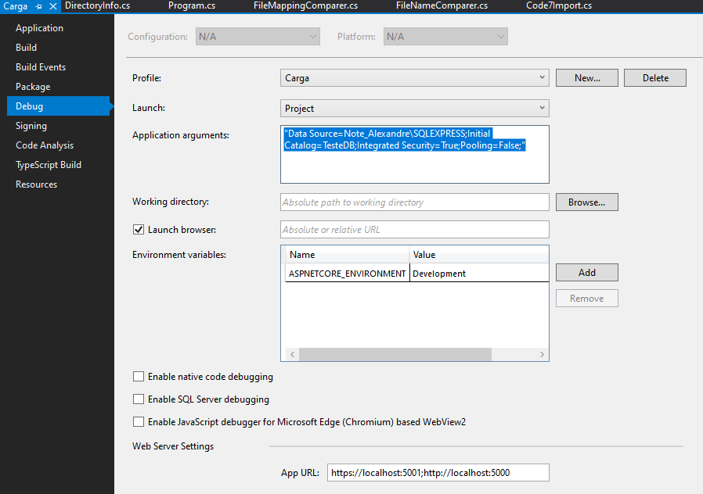**Observação:** A aplicação cria as tabelas no banco automaticamente caso seja necessário.